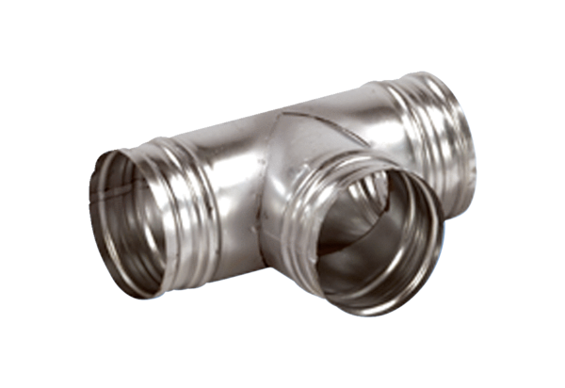Ogranak 90° AB 150-125Jedinica za pakiranje: 1 komAsortiman: K
Broj artikla: 0055.0362Proizvođač: MAICO

